GIÁO DỤC KĨ NĂNG SỐNG CHO HỌC SINH TIỂU HỌC THÔNG QUA CÁC HOẠT ĐỘNG TRẢI NGHIỆM
Qua thực tế cho thấy việc sử dụng các biện pháp giáo dục kĩ năng sống cho học sinh qua các hoạt động trong nhà trường là điều cần thiết, có tác động tốt đến việc rèn kĩ năng sống cho HS, tác động tốt đến việc hình thành nhân cách của trẻ, mang tính nhân văn, giúp trẻ phát triển toàn diện trở thành những người công dân tốt phù hợp với quá trình phát triển của xã hội hiện nay. Nhân cách học sinh được hình thành qua hai con đường cơ bản: Con đường học trên lớp và con đường hoạt động ngoài giờ chính khóa.
Hoạt động ngoài giờ chính khóa là một hoạt động quan trọng, góp phần nâng cao chất lượng giáo dục toàn diện, thực hiện mục tiêu giáo dục của nhà trường. Chính từ những hoạt động như: lao động, sinh hoạt tập thể, hoạt động xã hội đã góp phần rất lớn trong việc hình thành nhân cách của HS. Giúp em biết tự giáo dục, tự rèn luyện, tự hoàn thiện mình. Có thể nói việc tổ chức các Hoạt động ngoài giờ chính khóa là xây dựng cho các em các mối quan hệ phong phú, đa dạng một cách có mục đích, có kế hoạch, có nội dung và phương pháp nhất định, gắn giáo dục với cộng đồng, tạo sự thân thiện trong mọi tình huống. Biến các nhu cầu khách quan của xã hội thành những nhu cầu của bản thân HS.
Việc tổ chức các hoạt động giáo dục ngoài giờ lên lớp trong trường Tiểu học là điều kiện tốt nhất giúp HS tích luỹ và rèn kĩ năng sống có hiệu quả. Thông qua các Hoạt động ngoài giờ chính khóa các em được hợp tác, trải nghiệm các kĩ năng sống. Vậy giáo viên cần thiết kế và tổ chức thực hiện các Hoạt động ngoài giờ chính khóa sao cho HS có cơ hội thể hiện ý tưởng cá nhân, tự trải nghiệm và biết phân tích kinh nghiệm sống của chính mình và người khác.
Giáo dục kĩ năng sống cho học sinh Tiểu học không thể hình thành trong “ngày một, ngày hai” mà đòi hỏi phải có cả quá trình: nhận thức- hình thành thái độ - thay đổi hành vi. Thay đổi hành vi, thái độ và giá trị ở từng con người là một quá trình khó khăn, không đồng thời. Do đó, các nhà giáo dục cần kiên trì chờ đợi và tổ chức các hoạt động liên tục để HS duy trì hành vi mới và có thói quen mới.
Giáo dục kĩ năng sống cho học sinh cần thực hiện ở mọi nơi, mọi lúc và thực hiện càng sớm càng tốt đối với trẻ em. Môi trường giáo dục được tổ chức nhằm tạo cơ hội cho HS áp dụng kiến thứcvà kĩ năng vào các tình huống “thực” trong cuộc sống.
Sau đây là một số hình ảnh trong chủ đề “Giúp mẹ vào bếp” của HS 4A1
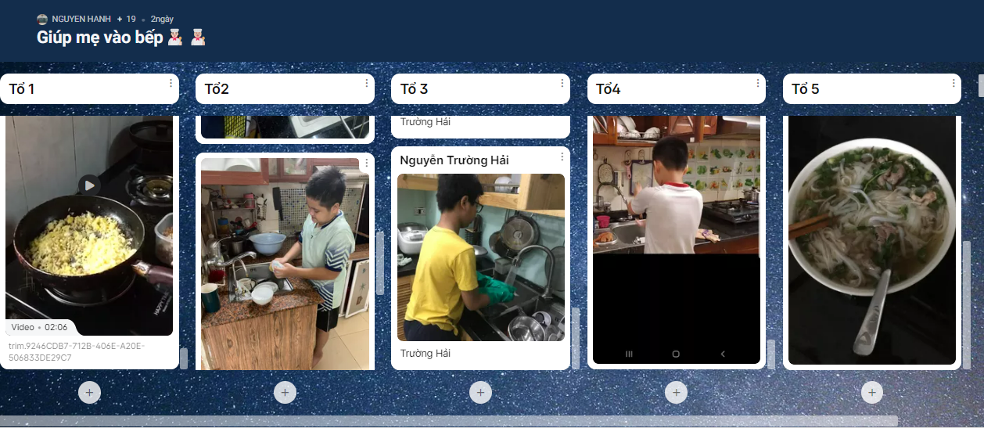
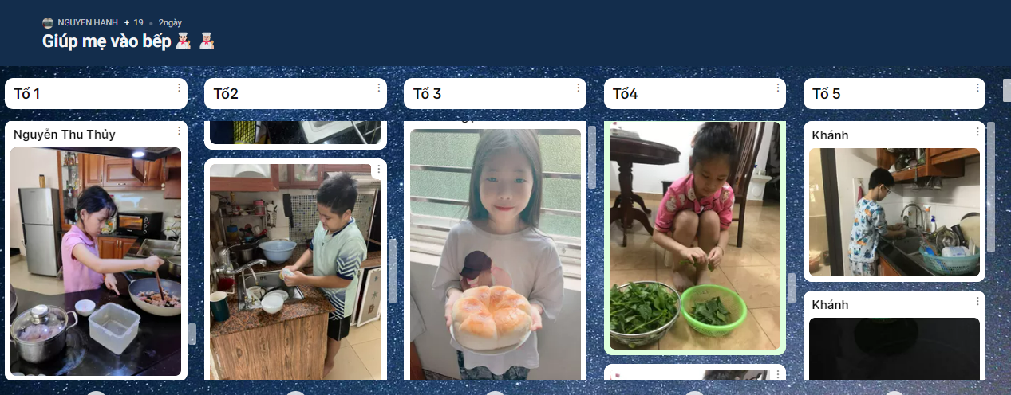
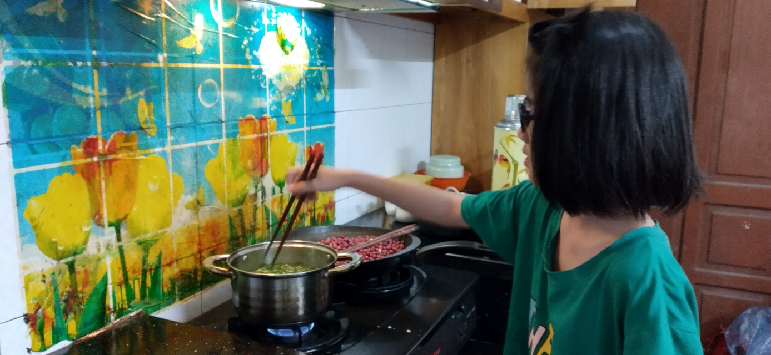

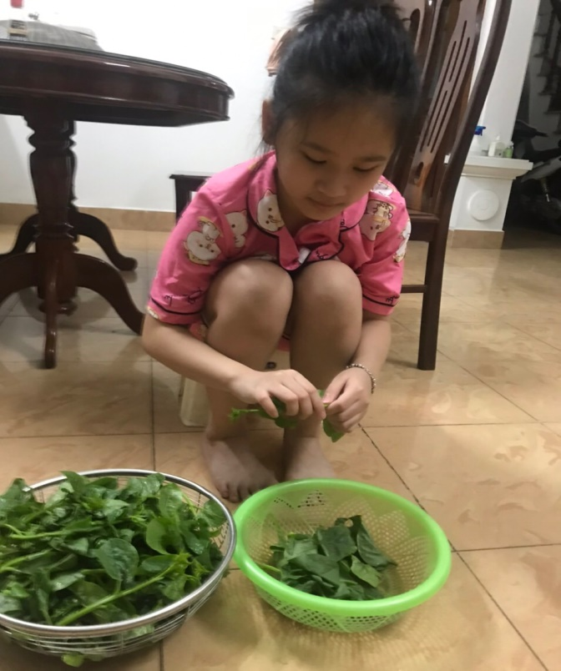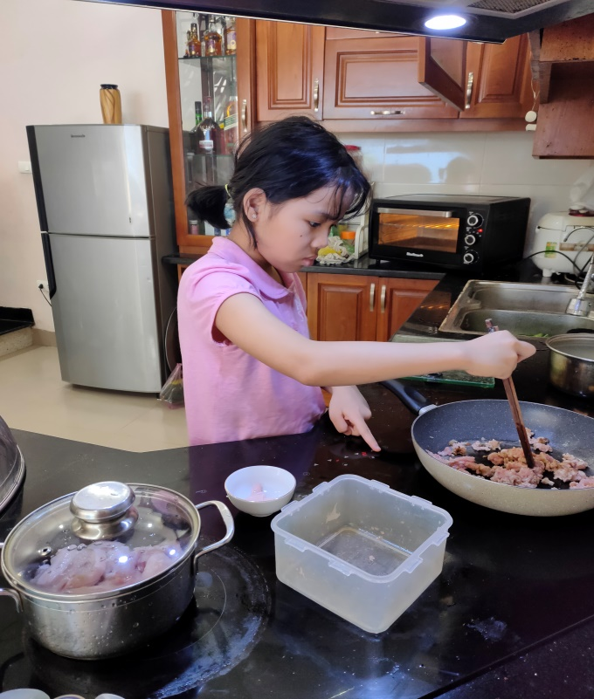
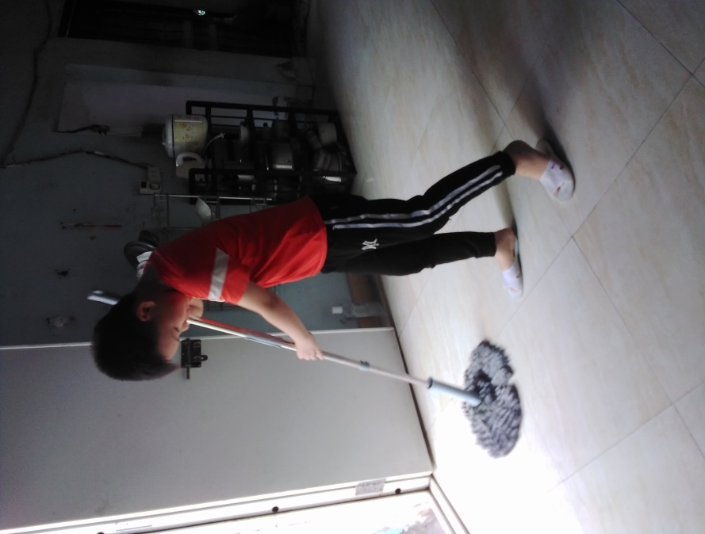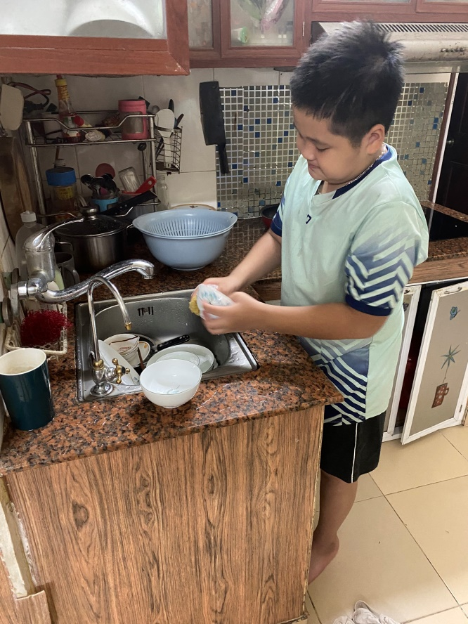
Người thực hiện : Nguyễn Thị Hồng Hạnh

